ArcaniA: Gothic 4
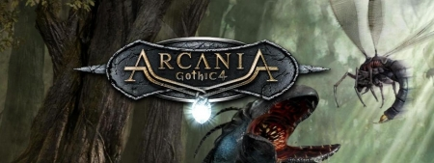
Пролог
После победы над орками безымянный герой занял трон Миртаны. Когда-то она была объединена усилиями Робара III. Однако к началу истории Аркании, Миртану снова раздирают гражданские войны, король снова решает объединить страну и приносит мир в Нордмар и Варант. Следующим шагом король приказывает захватить южные острова дабы «освободить» и их. Но во время переправы к далеким землям, что-то случилось с предводителем: его разум стал все более уходить во тьму. Командование берут на себя верные генералы.
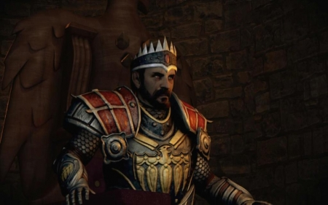
Южный остров Фешир, на нем и начинаются приключения нового безымянного героя – молодого пастуха, желающего жениться на девушке Айве. Однако жестокие реалии войны вносят свои коррективы.
ФЕШИР
Квест: Непростой разговор
Квестодатель: Айве
Прохождение: Следуйте за Айве в деревню и поговорите с ее отцом Громаром.
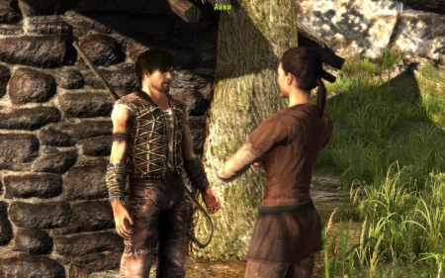
Громар тербует от вас пройти три испытания, прежде чем даст свое благословение на брак с Айве.
Квест: Могила Мелгана
Квестодатель: Громар
Прохождение: Поговорите с фермером Кнутом, он стоит на мосту перекрывая ход к усыпальнице Мелгана. Кнут даст попутное задание уничтожить шестерых кротокрысов, разгуливающих по его полям. По дороге к пещере убейте кротокрысов, собрав с трупов ингредиенты (жир кротокрыса). Запрыгивайте в пещеру и пройдя до конца левого ответвления, заберите с могилы Мелгана кинжал, который следует отнести Грогану. На поле встретите Кнута и сообщите о уничтожение вредителей.
Квест: Контрабандист в лесу
Квестодатель: Громар
Прохождение: Громар дает вам ключ от ворот, ведущих к лесному озеру. Открыв ворота бегите по тропинке вверх. На перекрестке встречаем старого знакомого по предыдущим играм – Диего. На Фешире он присутствует в роли контрабандиста, и тайного наставника нашего героя. Поговорите с Диего и сообщите о испытание Громара. После проведите испытательный бой с Диего.
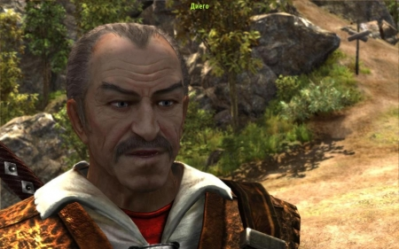
Диего даст задание спуститься на пляж и прогнать гоблинов от его лодки. Спускаемся и бьем по головам наглым тварям. Докладываем Диего и получаем мачете. Относим Грогану в качестве доказательства.
Квест: Что, никакого лука. Лук и стрелы.
Квестодатель: Громар, Айве
Прохождение: Показав Громару мачете, получаем новое задание. Добыть три рога оленя. Айве откроет калитку, ведущую на оленью полянку, она же сообщит, что оставила свой лук в охотничьей сторожке. Заходим в сторожку и берем лук и стрелы. Дальше на полянке видим оленей. Стреляем из лука и подбираем трофеи – рога и мясо. Относим Громару.
Квест: Для Айви
Квестодатель: Громар
Прохождение: Последнее испытание пройдено, Громар дает свое благословение и говорит про браслет для Айви. Поговорите с кузнецом Хальвеном. Тот сообщит, что видел у Оррука янтарь, из которого получился бы великолепный браслет. Попросите Оррука отдать вам янтарь. Получите задание собрать шесть синих поганок в пещере на оленьей полянке. Получаем ключ и бежим на поляну. Пройдя пещеру насквозь и собрав необходимое количество поганок, выходим как раз к полянке. Спрыгиваем и относим грибаны Орку. Получаем янтарь, относим его кузнецу и получаем готовый браслет.
Квест: Жажда странствий
Квестодатель: Айви
Прохождение: Относим браслет Айви и делаем ей предложение руки и сердца. После узнаем о беременности и желании нашей будущей супруги посетить Арган. Бежим к Диего, его пещера расположена над лесным озером за водопадом.
По пути попадем в засаду устроенную Кнутом, проучите его, чтобы у фермера пропало желание лезть не в свои дела.
Добравшись до Диего, сообщаем о желании невесты посетить Арган.
Квест: Лесная ведьма
Квестодатель: Диего
Прохождение: Чтобы Диего взял нас с собой в Арган, требуется отнести Лесной ведьме пучок трав. Получаем ключ от двери ведущей в темный лес, выходим из пещеры и идем через лес, по пути отстреливая волков. Если идти по правой стороне наткнемся на пещеру, там найдем старую дубину Оррука, мощное двуручное оружие. Дойдя до конца заходим в будку ведьмы и говорим с ней.
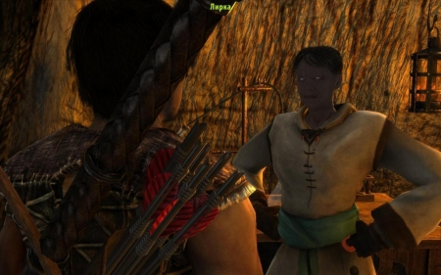
Квест: Конец паразитам
Квестодатель: Лирка (лесная ведьма)
Прохождение: Лирка пытается пробудить в вас магическое начало. Заснув во время ритуала, и проспав пару часов, вы просыпаетесь в пещере, расположенной под темным лесом. Лирка просит уничтожить глинистых паразитов и их матку, они вредят корням деревьев. Для задания ведьма выделяет тридцать волшебных свитков, задача такая – бьем паразита волшебством, тут же подбегаем и добиваем кувалдой. Если свитки кончились, Лирка выделит еще. Добравшись до матки и надавав ей по жвалам, смотрим ролик.
Фешир в огне, любимая погибла… Герой решает отправиться на Арган, отомстить королю Робару за Айве и погибших друзей. Диего подкидывает идею, нужно разыскать благословенную наковальню, чтобы выковать на ней оружие. Сделать это надо быстрее паладинов Робара, которые тоже разыскивают ее.
АРКАНИЯ
ПОБЕРЕЖЬЕ
Квест: Расколотая дева
Квестодатель: Диего
Прохождение: Чтобы найти наковальню, поговорите с магом Даранисом, найти его можно в таверне «Расколотая дева» что на холме к востоку от побережья. Поднявшись на холм говорим с охранником, после входим внутрь и на втором этаже находим мага, переговорив с ним, получаем дальнейшее направление – архивы замка Сильверлэйк. Там могут находиться сведения о местонахождении храма.
Квест: Новые друзья, новые враги
Квестодатель: Даранис
Прохождение: Поговорите с Мурдрой (трактирщицей) и с Раутером, наемником, застрявшем здесь из-за Даркана. Мурдра находиться в зале трактира и расскажет из-за чего сыр бор, кто такой Даркан и почему он захватил мост. Раутера можно найти на старой сторожевой башне расположенной на побережье к югу от трактира. Он поведает свой план, как можно перебраться на ту сторону моста. Тут же поднимитесь на верх башни и поговорите с рыбаком Лораном.
Квест: Два бочонка медовухи
Квестодатель: Мурдра
Прохождение: Трактирщица попросит вас сходить за медовухой к лесорубу Гарну, у того якобы есть два бочонка медовухи. Выходим из трактира и движемся прямо по тропке. Дойдя до хижины Гарна, попросите у него хмельной напиток. Тот запросит 200 золотых, или можно попытаться отбить медовуху силой, тогда надо будет побить Гарна и двух лесорубов. Отнесите медовуху Мурдре.
Квест: Деревянная нога
Квестодатель: рыбак Лорн
Прохождение: Рыбак потерял деревянную ногу, на Кабаньей скале расположенной к востоку от башни. Поднимайтесь к трактиру и от него идите вверх по тропке. Пройдя приличное расстояние выйдете на круговую дорогу. Советую ее исследовать, там можно найти пару сундуков и несколько гоблинов, трофеи и опыт не помешают. В одном из сундуков, который охраняют шаман и пара гоблинов, найдете ногу. Отнесите ее Лорну в рыбацкую деревню.
Квест: Зеленые скватеры
Квестодатель: Ульрих
Прохождение: По пути за ногой вы встретите Ульриха, продавца трав. Он попросит освободить его лужайку от охреневших гоблинов. Поднимайтесь выше и налево будет нужная вам полянка, там расположились шаман и два гоблина. После зачистки, доложите торговцу.
Квест: День получки, Заброшенная шахта
Квестодатель: Лорн
Прохождение: Лорн может помочь вам перейти мост. Для этого нужно найти шкатулку с деньгами в заброшенной шахте. Шахта расположена чуть выше хижины Гарма. В ней сидит рудокоп, он попросит принести его перегонный куб из старой шахты, которую захватили вездесущие гоблины. Выйдя из шахты поверните налево и по тропке достигнете старой шахты, побив гоблинов обыщите шахту, на столе дожжен лежать куб. Отнесите его рудокопу, пройдя пещеру насквозь выйдете как раз к нему. При помощи смеси приготовленной рудокопом, взорвите стену. Исследуйте шахту, в одном их штрехов встретите проклятого Гультхарда, за ним сундук. а в нем искомая шкатулка. Дойдя до конца пещеры. Выйдете как раз к трактиру. Отнисите шкатулку Лорну, тот попросит обменять деревянную ногу на ключ от шкатулки. Бегите к Мурдре и произведите обмен, потом снова к Лорну, у него получите деньги и секретный пароль.
Квест: Цена деревянной ноги
Квестодатель: Лорн
Прохождение: Идите к воротам и поговорите с Хьюландом. Сказав ему пароль, пройдите в открывшиеся ворота, там будет чудный замес с Дартаном и его прихлебателями. Победив всех и собрав трофеи откройте ворота ведущие на мост.
СТЮАРК
Квест: Дорога в Стюарк
Квестодатель: Элган
Прохождение: На мосту стоит торговец из Стюарка по имени Элган. Он говорит что пройти в Сиверлэйк без личного разрешения барона невозможно. Необходимо добраться до цитадели барона и поговорить с ним. Добираемся до ворот, по пути активизировав камень телепортации на ферме. Переговорив с охранником Даком у ворот, разузнав у него новости и расположение нужных людей проходим в город.
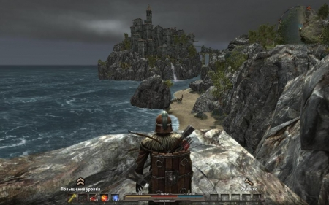

ВНИМАНИЕ В ЭТОМ КВЕСТЕ ВОЗМОЖНЫ РАЗЛИЧНЫЕ ВАРИАНТЫ РАЗВИТИЯ СЮЖЕТА
Квест: Диего в беде
Квестодатель: Горн
Прохождение: У входа в цитадель барона стоит Горн.
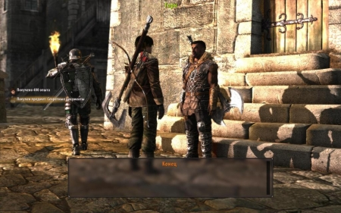
Также знакомый нам по предыдущим играм. К барону нас не пустил, но сообщил что Диего сидит в тюрьме. Надо сходить навестить друга. Для того чтобы пройти внутрь тюрьмы поговорите с охранником Олдричем. Припугнув его люлями от Горна попадаем внутрь. Переговорив с Диего начинаем действовать. Диего рассказал причины его заточения и возможные пути освобождения. Надо расспросить охранника Винстона, тот видел Мермунда одним из последних.

Тут от ваших дальнейших действий зависит развитие сюжета, опишу каждый
1. Вы выбиваете из Винстона признание, где держат Мермунда, получив координаты расположения убежища повстанцев и пароль для входа, отправляемся к пещере. Она находиться за фермой Огтара, если выходит из замка, то бежать прямо. Дойдя до пещеры, убиваем охранников
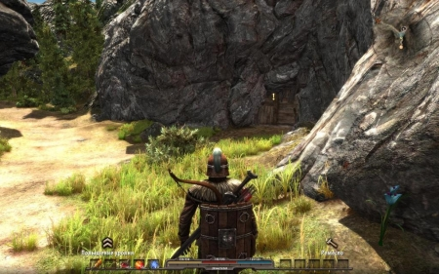
и проходим внутрь пещеры, там множество повстанцев, пробегаем по пещере до конца. Тут у клеток вас ждет серьезная битва с главным дознавателем, противник сильный, лучше взять щит, блокируйте удары, от сильных уходите кувырками, атакуйте сами. Победив его, забираем с трупа ключи, открываем камеру Мермунда. Он сообщит что у Гертана, брата барона важные документы, их база находиться под фермой Огтара. Приходим туда и припугнув Винстона получаем ключ от входа, проникаем внутрь и разбираемся со всеми повстанцами включая Гертана, у него то и были документы. Относим их барону и получаем пропуск в Кровавую долину.
2. Вы говорите с Винстоном, он доказывает, что на самом деле предатель Ренвик, и именно он хочет сдать крепость на милость Робара III, а его сестра Лювэн и брат Гертан узнали об этом и решили рассказать об этом народу Стюарта, за что и предались гонениям. Ваша задача найти Лювэн и поговорить с ней. Для начала спросите у Горна про Лювэн. Он скажет что они пытались открыть сундук Лювэн, так как там может быть подсказка о ее местонахождении. Проверьте с Горном сундук, вы сможете его открыть при помощи отмычек данных вам Диего, внутри найдете ключ. Переговорите со всеми торговцами, торговец луками скажет что он видел в заброшенном доме свет,

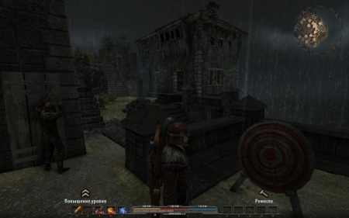
спускаемся к дому и заходим в него, снизу есть дверь. Поговорив с Лювэн. Отправляемся на побережье за перепиской Ренвика с Робаром, чтож и вправду предателем оказался Ренвик.
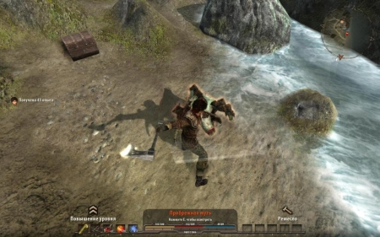
Также в сундуке находиться ключ от нового убежища повстанцев. Расположено оно около сторожевой башни, направо от фермы Огтара. Найдя Гертана и отдав ему бумаги бежим на поиски Риклена, отправившегося на исследование пещеры. Его вы найдете мертвого. Забрав ключ от усыпальницы, выбирайтесь из подземелия, сначала обследовав ее. После отправляйтесь к Ренвику. У входа в цитадель переговорите с Джилви и сообщите о гибели ее любимого. Поговорив с Гертаном получаем пропуск.
По окончанию миссии за любую из сторон, вы получите костюм.

